3D printeri
<5792>
Rezime: Cilj ovog seminarskog rada je da Vas upoznam sa pojmom 3D printera i vrstama printanja te nekim primjenama. U prvom dijelu definisat ću šta su to 3D printeri. Dalje ću se voditi historijom kao i rasprostranjenim vrstama printanja. Nakon toga navela sam neke od primjena 3D printera, kao i zanimljivosti i aktuelnosti koje nas očekuju u budućnosti. Na kraju se nalazi zaključak i literatura koju sam koristila pri izradi ovog seminarskog rada.
Ključne riječi: 3D printeri, tehnologije printanja

Uvod
Sve što je nekada bila mašta danas je ostvarljivo uz pomoć sve zastupljenije tehnologije 3D printera. Ova tehnologija nam omogućava izradu bilo kojeg željenog oblika iz digitalnog modela. Kod ove aditivne proizvodne tehnologije predmet se izrađuje dodavanjem sloj po sloj. Ono što je prije bilo nemoguće čak i zamisliti 3D printer nam je omogućio preizvesti i kreirati.
Korijeni ove tehnologije ugledali su svjetlost dana 1980 godine od strane dr. Kodoma koja se zvala Rapid Prototyping (RP) tehnologija. U svojim počecima 3D printeri su bili skupi i gotovo nedostižni. Tek 1993 godine cijene su počele opadati, a zarada se povećavala. Zadnjih nekoliko godina kvalitet dostiže maksimume. I sve što dizajneri uspiju nacrtati 3D printeri omoguće kreirati. Razvoj 3D printera iz dana u dan je sve veći.

Šta su 3D printeri?
3D printer je uređaj koji od određenog materijala ili više njih može proizvesti čvrste oblike, dijelove i proizvode bilo kojeg geometrijskog oblika prethodno dizajniranog na računaru.[15] Iako izgleda gotovo savršeno postoje neki nedostaci kao što je brzina rada (neki objekti se štampaju čak i desetinama sati pa i danima), neophodnost upotrebe kvalitetnih fajlova (vremenom će možda biti dostupni na internetu, ali njihov kvalitet će iziskivati visoke cijene pa neće moći biti dostupni svima), ručna obrada 3D objekta (poslije svakog štampanja potrebno je ručno doraditi 3D objekat jer su ivice neravne i uvijek ima sitnih grešaka.
Pored ovih nedostataka 3D printeri omogućavaju kompanijama da proizvode stvari u svojoj zemlji što pospješuje razvoj ekonomije. Jedan od tih primjera je odjeća koja ne bi se morala proizvoditi samo u azijskim zemljama nego u domovima širom svijeta.
Vrste 3D printanja
Danas imamo na raspolaganju više vrsta 3D printanja. Ono što razlikuje jedne od drugih je način kreiranja željenog objekta.
Razlikujemo sljedeće vrste printanja:
- Stereolitografija (Stereolithography, SLA)
- Modeliranje nanošenjem rastopljenog materijala (Fused deposition modeling, FDM)
- Selektivno lasersko sinteriranje (Selective Laser Sintering, SLS)
- Selektivno lasersko otapanje (Selective Laser melting, SLM)
- Otapanje elektronskom zrakom (Electronic Beam Melting, EBM)
- Proizvodnja laminiranih objekata (Laminated Object Manufacturing, LOM)[7]
Stereolitografija
Stereolitografija je takav oblik 3D tehnologije koji se koristi za izradu prototipova, modela sloj po sloj uz pomoć fotopolimerizacije. 1986 godine ugledala je svjetlost dana, kada je Hull patentirao svoj proces. Modeli napravljeni stereolitografijom su veoma čvrsti pa se mogu koristiti za dodatno obrađivanje. Koliko god komplicirani modeli bili mogu se proizvesti za jedan dan.
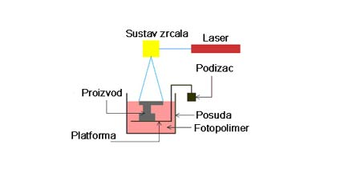
Slika 1. Tehnologija Stereolitografije [1]

Modeliranje nanošenjem rastopljenog materijala
Ovu tehnologiju je prvi put implementirao Scott Crump 1980-ih. Njena najčešća upotreba je u proizvodnji aplikacija, izradi prototipova, a koristi se i za modeliranje. Ovaj proces je sličan stereolitografiji. Ova tehnologija počinje sa softverskim procesom koji procesira STL datoteku nekoliko minuta, matematički dolikujući i pripremiti za proces izrade. U nekim situacijama je potrebno dodati i konstrukciju za potporu. Printer u sebi posjeduje dva materijala od kojih jedan služi za izradu modela, a drugi za potporu konstrukciji koja se nakon procesa odbacuje. Plastična ili metalna žica se topi i prolazi kroz glavu za brizganje koja se kreće horizontalno ili verikalno na način izlijevanja koji smo definisali CAD crtežom tj. ovo predstavlja aditivni proces polaganjem materijala sloj po sloj od dna prema vrhu.

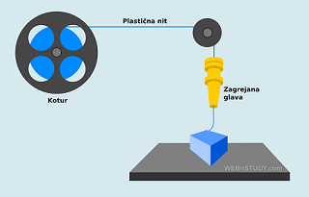
Slika 2. Princip rada FDM tehnologije [2]

Selektivno lasersko sinteriranje
Ova tehnologija razvijena je od strane Carl Deckard 1980-ih. Ona je slična stereolitografiji, a glavna razlika između njih je da selektivno lasersko sinteriranje koristi praškasti materijal, dok stereolitografija koristi tečnu smolu. Selektivno lasersko sinteriranje je tehnologija koja koristi laser kao izvor energije velike snage za spajanje metala, keramike, malih dijelova plastike, stakla u željeni 3D oblik. Laser spaja praškasti materijal skeniranjem presjeka preuzetih iz 3D digitalnih modela na površinu podloge s prahom. Ovaj proces se ponavlja spuštajući podlogu s prahom za jedan sloj pri čemu se dodaje novi sloj materijala na vrh sve dok željeni 3D oblik ne bude gotov. Prednost ove aditivne proizvodnje je u tome što ne koristi konstrukciju za potporu zato što je dio koji se izrađuje okružen prahom.
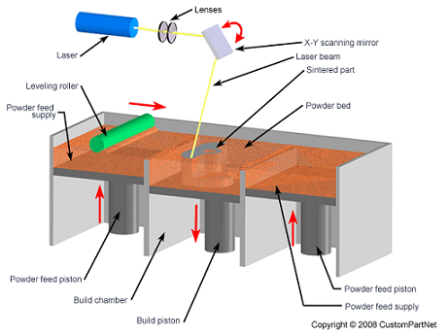
Slika 3. SLS tehnologija [3]

Selektivno lasersko otapanje
Počinje 1995 godine na Fraunhofer Institute ILT, Njemačka. Ovo je tehnologija koja koristi 3D CAD podatke kao izvor i formira željene 3D objekte koristeći laserske zrake velike snage koji spaja i topi metalni prah zajedno. Mnogi ovu tehnologiju smatraju potkategorijom Selektivno laserskog sinteriranja, ali to nije istina zato što selektivno lasersko topljenje potpuno otopi metalni materijal u 3D oblik za razliku od selektivno laserskog sinteriranja. Ovaj način printanja je široko primjenjiv na dijelove sa složenom geometrijom kao i strukture sa tankim zidovima, skrivenim šupljinam itd.
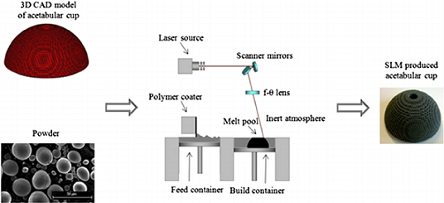
Slika 4. SLM tehnologija [4]

Otapanje elektronskom zrakom
Otapanje elektronskom zrakom je drugi tip aditivne proizvodnje metalnih dijelova. Ova tehnologija ugledala je svjetlost dana početkom ovog st. od strane Arcama. Ona predstavlja proizvodnju metalne strukture zagrijavanjem direktno iz metalnog praha sloj po sloj sa elektronskim snopom u visokom vakumu. Proces se nekada vrši i pod temperaturom od 1000 stepeni. Dobijena struktura ima punu gustoću, legure su čiste, bez šupljina i veoma su jake. Zbog toga kod ove tehnologije nije potrebna dodatna termička obrada. Pogodna je za tržište medicinskih implantanata.
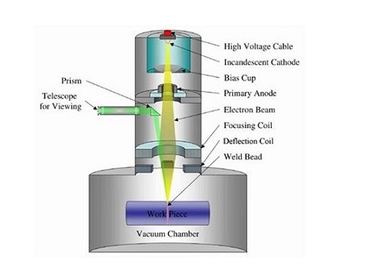
Slika 5. EBM tehnologija [5]

Proizvodnja laminiranih objekata
Ova metoda je razvijena od strane kalifornijske kompanije Helisys. Kod ove metode slojevi metalnih laminata, papira, plastike se međusobno zaljepljuju i laserom izrezuju na odgovarajući oblik. Postupak se odvija na sljedeći način:
- List materijala premazuje se adhezivnim sredstvom pomoću zagrijanog valjka
- Laser izrezuje odgovarajući oblik i dimenziju modela uklanjajući višak materijala
- Platforma sa završnim slojem se pomiče na niže i novi list materijala se stavlja na poziciju
- Platforma se pomiče na gore i priprema za primanje novog sloja[8]
Ovaj proces se ponavlja sve dok model ne bude završen. Ono što izdvaja ovu metodu od drugih su niske cijene zbog gotovog sirovog materijala, ali tačnosti dimenzija su nešto manje nego kod sterolitografije i selektivno laserskog sinteriranja.
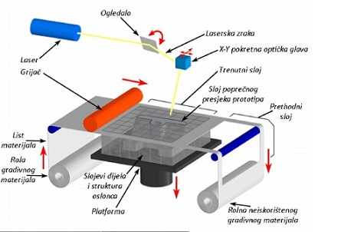
Slika 6. LOM tehnologija [6]

Primjena 3D printera
Iako 3D printeri su nastali prije nekih 30-tak godina nama su bili dostupni tek par godina unazad, još uvijek su poprilično skupi. 3D printanje se još uvijek usavršava. 3D printeri su zastupljeni u skoro svim aspektima modernog društva: izrade prototipova (autoindustrija, stomotologija..), medicina (udovi, zamjenski organi...), arhitekturi, dizajnu, modi i svemu onom što zamislimo.

Medicina
U medicini imamo razne primjene 3D printera, a neke od njih su:[16]
- 3D printanje kostiju
Naučnici sa Kyoto University Graduate School of Medicine su objavili da mogu napraviti umjetne kosti koristeći 3D printere, to su već testirali na ljudima. Ali to nije sve, oštećene kosti ili urođene mane na kostima vilice mogu se popraviti koristeći novu tehnologiju koja uključuje 3D printanje.
- Printanje ljudske kože
Često se susrećemo sa žrtvama opekotina kod kojih je potrebno bolno uklanjanje kože iz neoštećenog područja da bi se presadilo na područje zahvaćeno opekotinama. Naučnici na North Carolina Wake Forest School of Medicina još uvijek rade na projektu koji će iskorijeniti klasičnu transplataciju kože. Oni su stvorili sistem u kojem se kamerom skenira rana, stvara 3D slika, i na kraju se koža printa direktno na tijelo žrtve opekotine.
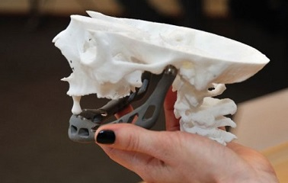
Slika 7. Printanje kostiju [16]

Zanimljivosti/Novosti
Neke od zanimljivosti koje dolaze sa 3D printerima je i svježa hrana kao predstavnik brze hrane budućnosti. U kojem važnu ulogu zauzima kuhinjski aparat Foodini koji je pogodan za ljude koji žele brz i dobar obrok. Printer ima za cilj ljudima omogućiti da sami pripremaju hranu pomoću kapsula sa svježim i neprerađenim sastojcima.[22]
Kineska tvrtka WinSun je izgradila deset pravih velikih kuća za stanovanje printanjem uz pomoć 3D tehnologije.[23]
Vila u Pekingu u Kini izgrađena je samo za 45 dana i to uz pomoć 3D printera.[24]
Tim veterinara iz Sao Paula zajedno sa stručnjacima za 3D printanje uspješno su napravili novi kljun ozljeđenoj papigi Gigi.[25]

Zaključak
Vidimo da su 3D printeri postali sve zastupljeniji. U skorijoj budućnosti 3D printeri će imati sve veći uticaj na industriju jer ih već danas koristi veliki dio tržišta. Nakon svega navedenog ova tehnologija nam je priuštila da sve što smo zamislili u virtuelnom prostoru sada je postalo opipljivo i da ne postoji niti jedna razlika između ovog i ručnog ili mašinskog rada.

Literatura:
[1] http://www.gradimo.hr/blobs/17924.jpg
[2] http://www.webnstudy.com/img/3d-print-fdm.png
[3] http://www.custompartnet.com/wu/images/rapid-prototyping/sls.png
[4]https://www.researchgate.net/profile/Geoffroy_Lumay/publication/277889660/figure/fig1/AS:294240941821953@1447163915337/Fig-1-General-view-of-Selective-Laser-Melting-SLM-process-3D-part-is-built-up.png
[5]http://3dprintingfromscratch.com/wp-content/uploads/2015/03/types-of-3d-printers-3d-printing-technologies-12.jpg
[6] https://html1-f.scribdassets.com/7chm25nkw05j197o/images/35-be9a532a54.jpg
[7]http://3dprintingfromscratch.com/common/types-of-3d-printers-or-3d-printing-technologies-overview/
[8] https://en.wikipedia.org/wiki/Laminated_object_manufacturing
[9] https://3dprintingindustry.com/3d-printing-basics-free-beginners-guide/history/
[10] https://en.wikipedia.org/wiki/Stereolithography
[11] http://www.fit-prototyping.de/electron_beam_melting.php?language=2
[12] https://en.wikipedia.org/wiki/Fused_deposition_modeling
[13] https://bs.wikipedia.org/wiki/3D_printanje
[14] http://balkans.aljazeera.net/vijesti/dolazi-vrijeme-3d-printera
[15] http://pcchip.hr/printeri/3d-printeri-iz-virtualnog-u-materijalno/
[16] http://pixelizam.com/5-nevjerovatnih-primjera-primjene-3d-printanja-u-medicini/
[17] http://www.racunalo.com/sto-je-uopce-3d-tehnologija-tiska-ucimo-zajedeno/
[18] http://www.womeninadria.com/3d-printanje-od-ideje-proizvoda-u-nekoliko-minuta/
[19] http://pcpress.rs/zlatne-ruke-3d-stampaca/
[20]http://www.telegraf.rs/hi-tech/1127141-probali-smo-za-vas-3d-stampac-uredjaj-koji-ce-promeniti-svet-foto-video
[21]http://www.vecernji.hr/techno/na-pragu-smo-necega-sto-ce-promijeniti-nase-zivote-551515
[22] http://balkans.aljazeera.net/vijesti/stize-hrana-iz-3d-printera
[23]http://dnevnik.hr/vijesti/zanimljivosti/tvrtka-iz-kine-winsun-uz-pomoc-3d-printera-izgradila-10-kuca-u-jednom-danu---333794.html
[24]http://www.klix.ba/lifestyle/kucaiured/vila-napravljena-pomocu-3d-printera-je-otporna-na-snazne-zemljotrese/160628085
[25]http://www.telegram.hr/zivot/ozlijedena-papiga-dobila-novi-kljun-od-titanija-napravljen-uz-pomoc-3d-printera/

